Федеральное государственное образовательное бюджетное

учреждение высшего образования

**«Финансовый университет при Правительстве Российской Федерации»**

**(Финансовый университет)**

Колледж информатики и программирования

**ОТЧЁТ**

**По лабораторной работе №6**

Студент: Бесценов Антон Андреевич

Дисциплина: Операционные системы

Группы: 2ОИБАС-1022

Преподаватель

Сибирев И.В.

**Москва – 2024г.**

**ЛАБОРАТОРНАЯ РАБОТА №6**

МОНИТОРИНГ ЗА ИСПОЛЬЗОВАНИЕМ ПАМЯТИ

№ 1 Включить контроль памяти для освобождения свободного

пространства на диске

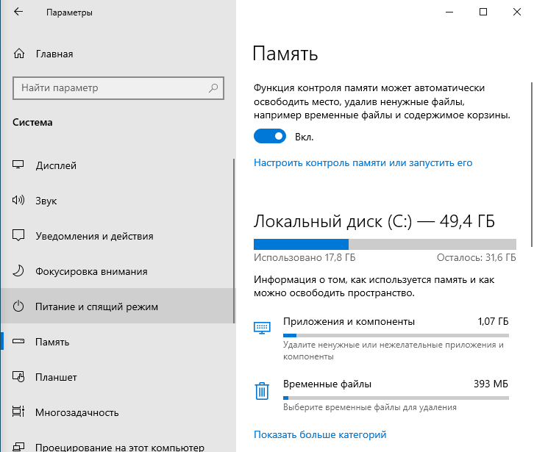

№ 2 Настроить контроль памяти для освобождения свободного

про странства на диске

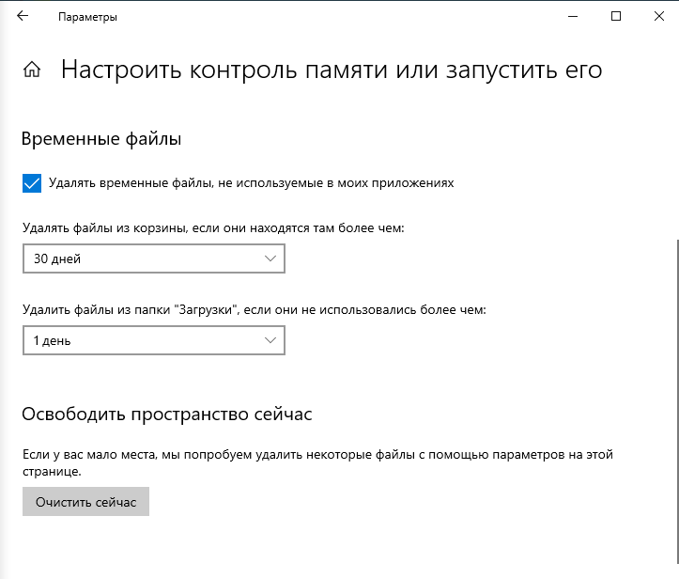

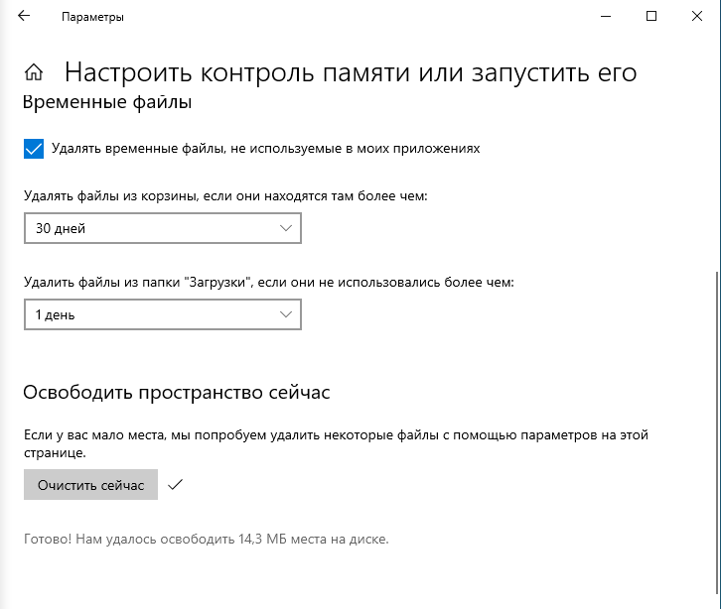

№ 3 Просмотреть информацию о системном диске компьютера

Порядок работы

№4 Получение сведений об использовании памяти на других дис-

ках

№ 5 Изменения хранения нового содержимого

Порядок работы

№6 Отключить контроль памяти

Порядок работы

№ 7 Проанализировать сведения об использовании физической

памяти аппаратными компонентами компьютера

№ 8 Изменить размер файла подкачки.

Контрольные вопросы

1. Оперативная память (RAM) компьютера используется для хранения данных и инструкций на время работы, обеспечивая быстрый доступ к ним для процессора и ускоряя выполнение задач.

2. Виртуальная память - это механизм, при помощи которого операционная система использует часть жесткого диска в качестве временного хранилища. Когда ОЗУ заполняется, неиспользуемые данные перемещаются на жесткий диск, освобождая место для более важных данных и увеличивая пространство для выполнения программ и процессов.

3. Современные версии ОС Windows и Linux используют различные алгоритмы для оптимизации памяти, включая Demand Paging, Page Replacement Algorithms, LRU и LFU.

4. Файл подкачки - это специальный файл на жестком диске, который служит для хранения данных, временно перемещенных из оперативной памяти в виртуальную. Объединение оперативной памяти и файла подкачки составляет виртуальную память.

5. Для настройки файла подкачки в Windows, нужно кликнуть правой кнопкой мыши на "Компьютер", затем выбрать "Свойства", далее "Дополнительные параметры системы", найти вкладку "Дополнительно" и выбрать "Настройка" в разделе "Производительность". После этого, перейти на вкладку "Дополнительно" и кликнуть "Изменить" в разделе "Виртуальная память", где можно настроить размер и расположение файла подкачки.